МИНИСТЕРСТВО ОБРАЗОВАНИЯ РЕСПУБЛИКИ БЕЛАРУСЬ

УЧРЕЖДЕНИЕ ОБРАЗОВАНИЯ
ГОМЕЛЬСКИЙ ГОСУДАРСТВЕННЫЙ ТЕХНИЧЕСКИЙ УНИВЕРСИТЕТ ИМЕНИ П. О. СУХОГО

Факультет автоматизированных и информационных систем

Кафедра «Информационные технологии»

дисциплина «Базы данных»

ОТЧЕТ ПО ЛАБОРАТОРНОЙ РАБОТЕ № 1
«Разработка серверной части информационной системы в СУБД MS SQL Server»
Вариант № 16

Выполнил: студент гр. ИТИ-31
Пешко В. А.
Принял: преподователь
Ястребов А.А.

Гомель 2026

Цель работы: разработка серверной части клиент-серверной информационной системы, основанной на базе данных в заданной предметной области, средствами СУБД MS SQL Server.

ЗАДАНИЕ
1. Разработать логическую модель реляционной базы данных, моделирующую предметную область согласно своему варианту задания. Структура БД должна быть нормализована – таблицы должны удовлетворять требованиям третьей нормальной формы.
2. Создать базу данных и таблицы в СУБД MS SQL Server на локальном сервере и заполнить их тестовым набором данных, для этого написать SQL скрипт (скрипты):
2.1. Создания базы данных и ее таблиц. При создании таблиц должны быть назначены первичные и внешние ключи и установлены необходимые ограничения целостности данных. Наименования таблиц и полей давать в соответствии с соглашением об именовании этих объектов.
2.2. Заполнения не менее чем трех таблиц БД данными (см. пример внутри этого электронного курса).
При выборе таблиц для заполнения тестовыми наборами руководствоваться следующим:
– выбранные таблицы должны содержать основную информацию, касающиеся предметной области приложения;
– таблицы должны быть связаны непосредственно;
– следует воздерживаться от выбора таблиц, характеризующих кадровую подсистему приложения (данные о сотрудниках и их должностях);
– не менее, чем одна таблица должна находиться в схеме базы данных на стороне отношения «многие».
При этом заполнение осуществлять в следующем порядке: сначала генерируются данные для таблиц на стороне отношения «один» (таблицы-«справочники»), потом – в таблицы на стороне отношения «многие» («оперативные таблицы»).
БД заполнить записями в количестве, необходимом для отладки и демонстрации возможностей приложения. Таблицы на стороне отношения «один» должны содержать не менее 500 записей, таблицы на стороне отношения «многие» – не менее 20000 записей.
3. Создать с использованием средств Transact SQL представления, позволяющие отображать данные в удобном для пользователя виде, и заменяющие часто используемые запросы на выборку из двух и более связанных таблиц.
4. Написать не менее трех хранимых процедур с параметрами для вставки и (или) обновления данных в таблицы базы данных.
5. Разместить разработанную базу данных на удаленном сервере, для этого:
– выбрать подходящий хостинг для СУБД MS SQL Server (например, https://www.monsterasp.net/#signup);
– получить учетную запись путем выполнения рекомендаций хостинга;
– создать базу данных;
– запустить разработанный Transact SQL скрипт (скрипты) создания объектов базы данных и заполнения таблиц тестовым набором данных.
6. Протестировать работу с удаленной базой путем вызова созданных представлений и хранимых процедур.

РЕЗУЛЬТАТЫ ВЫПОЛНЕНИЯ ЗАДАНИЯ
1. Логическая модель базы данных
Разработана база данных SAgency1_0 для предметной области «Охранное агентство». База данных хранит информацию о клиентах агентства, охраняемых объектах, сотрудниках охраны, заключенных договорах, графике дежурств и тревожных вызовах.

Таблица 1 – Состав таблиц базы данных SAgency1_0
Таблица | Назначение | Роль
ClientTypes | Типы клиентов (физ. лицо, ИП, юр. лицо) | справочник
ObjectTypes | Типы охраняемых объектов | справочник
RiskCategories | Категории риска объектов (1–5) | справочник
ContractStatuses | Статусы договоров | справочник
ShiftStatuses | Статусы смен дежурств | справочник
AlarmReasons | Причины тревожных вызовов | справочник
CallResults | Результаты обработки вызовов | справочник
EmployeeRanks | Разряды сотрудников охраны | справочник
Clients | Клиенты охранного агентства | справочник (сторона «один»)
SecuredObjects | Охраняемые объекты | справочник (сторона «один»)
SecurityEmployees | Сотрудники охраны | справочник (сторона «один»)
Contracts | Договоры на оказание охранных услуг | оперативная (сторона «многие»)
DutySchedule | График дежурств сотрудников | оперативная (сторона «многие»)
AlarmCalls | Тревожные вызовы по объектам | оперативная (сторона «многие»)

ER-диаграмма базы данных представлена на рисунке 1.
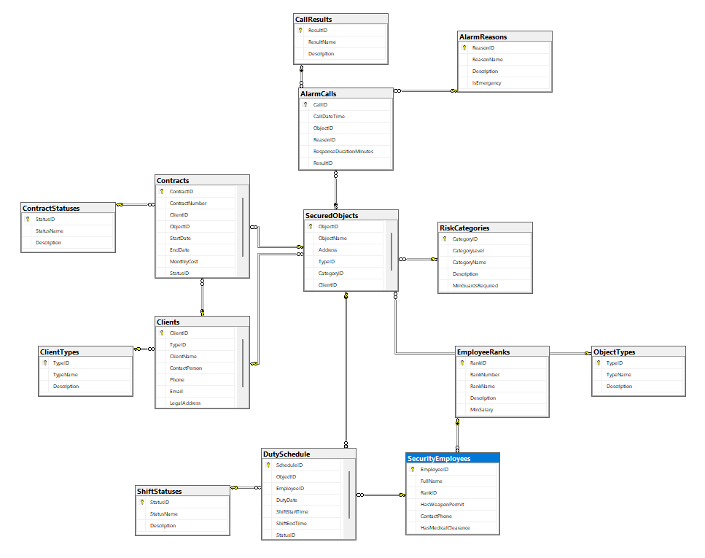
Рисунок 1 – ER-диаграмма базы данных

2. Создание базы данных и таблиц
В СУБД MS SQL Server создана база данных. Созданы 14 таблиц, назначены первичные и внешние ключи.

Код создания базы данных:
SET IMPLICIT_TRANSACTIONS OFF;
GO

USE master;
GO

CREATE DATABASE SAgency1_0;
GO
USE SAgency1_0;
GO

-- Справочные таблицы
CREATE TABLE ClientTypes (
TypeID INT IDENTITY(1,1) PRIMARY KEY,
TypeName NVARCHAR(50) NOT NULL UNIQUE,
Description NVARCHAR(200));

CREATE TABLE ObjectTypes (
TypeID INT IDENTITY(1,1) PRIMARY KEY,
TypeName NVARCHAR(50) NOT NULL UNIQUE,
Description NVARCHAR(200));

CREATE TABLE RiskCategories (
CategoryID INT IDENTITY(1,1) PRIMARY KEY,
CategoryLevel INT NOT NULL UNIQUE CHECK (CategoryLevel BETWEEN 1 AND 5),
CategoryName NVARCHAR(50) NOT NULL,
Description NVARCHAR(200),
MinGuardsRequired INT NOT NULL);

CREATE TABLE ContractStatuses (
StatusID INT IDENTITY(1,1) PRIMARY KEY,
StatusName NVARCHAR(30) NOT NULL UNIQUE,
Description NVARCHAR(200));

CREATE TABLE ShiftStatuses (
StatusID INT IDENTITY(1,1) PRIMARY KEY,
StatusName NVARCHAR(20) NOT NULL UNIQUE,
Description NVARCHAR(200));

CREATE TABLE AlarmReasons (
ReasonID INT IDENTITY(1,1) PRIMARY KEY,
ReasonName NVARCHAR(100) NOT NULL UNIQUE,
Description NVARCHAR(200),
IsEmergency BIT NOT NULL DEFAULT 0);

CREATE TABLE CallResults (
ResultID INT IDENTITY(1,1) PRIMARY KEY,
ResultName NVARCHAR(100) NOT NULL UNIQUE,
Description NVARCHAR(200));

CREATE TABLE EmployeeRanks (
RankID INT IDENTITY(1,1) PRIMARY KEY,
RankNumber INT NOT NULL UNIQUE CHECK (RankNumber BETWEEN 1 AND 6),
RankName NVARCHAR(50) NOT NULL,
Description NVARCHAR(200),
MinSalary DECIMAL(10,2));
GO

-- Основные таблицы
CREATE TABLE Clients (
ClientID INT IDENTITY(1,1) PRIMARY KEY,
TypeID INT NOT NULL,
ClientName NVARCHAR(200) NOT NULL,
ContactPerson NVARCHAR(150),
Phone NVARCHAR(20) NOT NULL,
Email NVARCHAR(100),
LegalAddress NVARCHAR(300),
CONSTRAINT FK_Clients_Types FOREIGN KEY (TypeID) REFERENCES ClientTypes(TypeID),
CONSTRAINT UQ_Clients_Phone UNIQUE (Phone));

CREATE TABLE SecuredObjects (
ObjectID INT IDENTITY(1,1) PRIMARY KEY,
ObjectName NVARCHAR(200) NOT NULL,
Address NVARCHAR(300) NOT NULL,
TypeID INT NOT NULL,
CategoryID INT NOT NULL,
ClientID INT NOT NULL,
CONSTRAINT FK_SecuredObjects_Types FOREIGN KEY (TypeID) REFERENCES ObjectTypes(TypeID),
CONSTRAINT FK_SecuredObjects_Risks FOREIGN KEY (CategoryID) REFERENCES RiskCategories(CategoryID),
CONSTRAINT FK_SecuredObjects_Clients FOREIGN KEY (ClientID) REFERENCES Clients(ClientID) ON DELETE CASCADE);

CREATE TABLE SecurityEmployees (
EmployeeID INT IDENTITY(1,1) PRIMARY KEY,
FullName NVARCHAR(150) NOT NULL,
RankID INT NOT NULL,
HasWeaponPermit BIT NOT NULL DEFAULT 0,
ContactPhone NVARCHAR(20) NOT NULL,
HasMedicalClearance BIT NOT NULL DEFAULT 0,
CONSTRAINT FK_SecurityEmployees_Ranks FOREIGN KEY (RankID) REFERENCES EmployeeRanks(RankID),
CONSTRAINT UQ_SecurityEmployees_Phone UNIQUE (ContactPhone));

CREATE TABLE Contracts (
ContractID INT IDENTITY(1,1) PRIMARY KEY,
ContractNumber NVARCHAR(50) NOT NULL UNIQUE,
ClientID INT NOT NULL,
ObjectID INT NOT NULL,
StartDate DATE NOT NULL,
EndDate DATE NOT NULL,
MonthlyCost DECIMAL(10,2) NOT NULL CHECK (MonthlyCost > 0),
StatusID INT NOT NULL,
CONSTRAINT FK_Contracts_Clients FOREIGN KEY (ClientID) REFERENCES Clients(ClientID) ON DELETE NO ACTION,
CONSTRAINT FK_Contracts_SecuredObjects FOREIGN KEY (ObjectID) REFERENCES SecuredObjects(ObjectID) ON DELETE CASCADE,
CONSTRAINT FK_Contracts_Statuses FOREIGN KEY (StatusID) REFERENCES ContractStatuses(StatusID),
CONSTRAINT CHK_Dates CHECK (EndDate > StartDate));

CREATE TABLE DutySchedule (
ScheduleID INT IDENTITY(1,1) PRIMARY KEY,
ObjectID INT NOT NULL,
EmployeeID INT NOT NULL,
DutyDate DATE NOT NULL,
ShiftStartTime TIME NOT NULL,
ShiftEndTime TIME NOT NULL,
StatusID INT NOT NULL,
CONSTRAINT FK_DutySchedule_SecuredObjects FOREIGN KEY (ObjectID) REFERENCES SecuredObjects(ObjectID) ON DELETE CASCADE,
CONSTRAINT FK_DutySchedule_Employees FOREIGN KEY (EmployeeID) REFERENCES SecurityEmployees(EmployeeID) ON DELETE CASCADE,
CONSTRAINT FK_DutySchedule_Statuses FOREIGN KEY (StatusID) REFERENCES ShiftStatuses(StatusID),
CONSTRAINT CHK_ShiftTime CHECK (ShiftEndTime > ShiftStartTime));

CREATE TABLE AlarmCalls (
CallID INT IDENTITY(1,1) PRIMARY KEY,
CallDateTime DATETIME NOT NULL DEFAULT GETDATE(),
ObjectID INT NOT NULL,
ReasonID INT NOT NULL,
ResponseDurationMinutes INT,
ResultID INT NOT NULL,
CONSTRAINT FK_AlarmCalls_SecuredObjects FOREIGN KEY (ObjectID) REFERENCES SecuredObjects(ObjectID) ON DELETE CASCADE,
CONSTRAINT FK_AlarmCalls_Reasons FOREIGN KEY (ReasonID) REFERENCES AlarmReasons(ReasonID),
CONSTRAINT FK_AlarmCalls_Results FOREIGN KEY (ResultID) REFERENCES CallResults(ResultID));
GO

3. Генерация тестового набора данных
Написан скрипт генерации тестового набора данных. Сначала заполняются справочники ClientTypes (3 записи), ObjectTypes (8 записей), RiskCategories (5 записей), ContractStatuses (5 записей), ShiftStatuses (5 записей), AlarmReasons (8 записей), CallResults (6 записей), EmployeeRanks (6 записей). Затем заполняются основные таблицы на стороне отношения один Clients (550 записей), SecuredObjects (550 записей), SecurityEmployees (100 записей). И заполняются на стороне отношения многие Contracts (20 500 записей), DutySchedule (20 500 записей), AlarmCalls (20 500 записей).
Идентификаторы записей задаются детерминированно по формуле (@i % N) + 1, что обеспечивает полную корректность всех внешнеключевых ссылок.

Таблица 2 – Количество записей в таблицах БД после генерации тестовых данных
Таблица | Количество записей
ClientTypes | 3
ObjectTypes | 8
RiskCategories | 5
ContractStatuses | 5
ShiftStatuses | 5
AlarmReasons | 8
CallResults | 6
EmployeeRanks | 6
Clients | 550
SecuredObjects | 550
SecurityEmployees | 100
Contracts | 20 500
DutySchedule | 20 500
AlarmCalls | 20 500

Ниже представлен код скрипта генерации тестового набора данных:
USE SAgency1_0;
GO

-- Справочники
INSERT INTO ClientTypes (TypeName, Description) VALUES
(N'Физическое лицо', N'Частные клиенты'),
(N'Индивидуальный предприниматель', N'ИП'),
(N'Юридическое лицо', N'Организации');

INSERT INTO ObjectTypes (TypeName, Description) VALUES
(N'Офис', N'Офисные помещения'), (N'Склад', N'Складские помещения'),
(N'Торговый центр', N'Торговые комплексы'), (N'Жилой комплекс', N'Жилые дома'),
(N'Производство', N'Заводы'), (N'Банк', N'Банковские учреждения'),
(N'Школа', N'Образовательные учреждения'), (N'Больница', N'Медицинские учреждения');

INSERT INTO RiskCategories (CategoryLevel, CategoryName, Description, MinGuardsRequired) VALUES
(1, N'Минимальный', N'Минимальный риск', 1),
(2, N'Низкий', N'Низкий риск', 1),
(3, N'Средний', N'Средний риск', 2),
(4, N'Высокий', N'Высокий риск', 3),
(5, N'Особо высокий', N'Особо высокий риск', 4);

INSERT INTO ContractStatuses (StatusName, Description) VALUES
(N'Активен', N'Действующий'), (N'На подписании', N'Согласование'),
(N'Завершен', N'Истек срок'), (N'Расторгнут', N'Расторгнут'),
(N'Приостановлен', N'Приостановлен');

INSERT INTO ShiftStatuses (StatusName, Description) VALUES
(N'Запланирована', N'Запланирована'), (N'В работе', N'В работе'),
(N'Завершена', N'Завершена'), (N'Отменена', N'Отменена'),
(N'На замене', N'На замене');

INSERT INTO AlarmReasons (ReasonName, Description, IsEmergency) VALUES
(N'Ложное срабатывание', N'Ложная тревога', 0),
(N'Проникновение', N'Проникновение', 1),
(N'Пожарная сигнализация', N'Пожар', 1),
(N'Аварийная ситуация', N'Авария', 1),
(N'Техническая неисправность', N'Поломка', 0),
(N'Проверка связи', N'Тест', 0),
(N'Помощь клиенту', N'Помощь', 0),
(N'Нарушение периметра', N'Периметр', 1);

INSERT INTO CallResults (ResultName, Description) VALUES
(N'Нарушение устранено', N'Устранено'), (N'Ложный вызов', N'Ложный'),
(N'Требуется вмешательство', N'Вмешательство'),
(N'Ситуация под контролем', N'Под контролем'),
(N'Передано в милицию', N'В милицию'), (N'В обработке', N'В обработке');

INSERT INTO EmployeeRanks (RankNumber, RankName, Description, MinSalary) VALUES
(1, N'Охранник 1 разряда', N'Без оружия', 800),
(2, N'Охранник 2 разряда', N'Служебное оружие', 950),
(3, N'Охранник 3 разряда', N'Гражданское оружие', 1100),
(4, N'Старший охранник', N'Руководство группой', 1400),
(5, N'Начальник смены', N'Управление сменой', 1750),
(6, N'Начальник охраны', N'Руководство отделом', 2200);
GO

-- Клиенты (550 записей)
DECLARE @i INT = 1;
WHILE @i <= 550
BEGIN
INSERT INTO Clients (TypeID, ClientName, ContactPerson, Phone, Email, LegalAddress)
VALUES ((@i % 3) + 1,
CASE WHEN @i % 3 = 0 THEN N'ООО "БелСервис ' + CAST(@i AS NVARCHAR) + N'"'
WHEN @i % 3 = 1 THEN N'ЧУП "МинскПром ' + CAST(@i AS NVARCHAR) + N'"'
ELSE N'ОАО "БелАгро ' + CAST(@i AS NVARCHAR) + N'"' END,
N'Директор',
N'+37529' + RIGHT(N'0000000' + CAST(1000000 + @i AS NVARCHAR), 7),
N'client' + CAST(@i AS NVARCHAR) + N'@belsecurity.by',
N'г. Минск, ул. Тестовая, д. ' + CAST(@i AS NVARCHAR));
SET @i = @i + 1;
END
GO

-- Охраняемые объекты (550 записей)
DECLARE @i INT = 1;
WHILE @i <= 550
BEGIN
INSERT INTO SecuredObjects (ObjectName, Address, TypeID, CategoryID, ClientID)
VALUES (N'Объект № ' + CAST(@i AS NVARCHAR),
N'г. Минск, ул. Охраняемая, д. ' + CAST(@i AS NVARCHAR),
(@i % 8) + 1, (@i % 5) + 1, @i);
SET @i = @i + 1;
END
GO

-- Сотрудники (100 записей)
DECLARE @i INT = 1;
WHILE @i <= 100
BEGIN
INSERT INTO SecurityEmployees (FullName, RankID, HasWeaponPermit, ContactPhone, HasMedicalClearance)
VALUES (N'Сотрудник ' + CAST(@i AS NVARCHAR), (@i % 6) + 1, 0,
N'+37533' + RIGHT(N'0000000' + CAST(2000000 + @i AS NVARCHAR), 7), 1);
SET @i = @i + 1;
END
GO

-- Договоры (20500 записей)
DECLARE @i INT = 1;
WHILE @i <= 20500
BEGIN
INSERT INTO Contracts (ContractNumber, ClientID, ObjectID, StartDate, EndDate, MonthlyCost, StatusID)
VALUES (N'ДГ-' + RIGHT(N'00000' + CAST(@i AS NVARCHAR), 5) + N'/2024',
(@i % 550) + 1, (@i % 550) + 1,
DATEADD(DAY, -(@i % 730), '2024-01-01'),
DATEADD(DAY, 365 - (@i % 365), '2024-01-01'),
400.00 + (@i % 50) * 50.00,
CASE @i % 5 WHEN 0 THEN 3 WHEN 1 THEN 4 WHEN 2 THEN 2 ELSE 1 END);
SET @i = @i + 1;
END
GO

-- График дежурств (20500 записей)
DECLARE @i INT = 1;
WHILE @i <= 20500
BEGIN
INSERT INTO DutySchedule (ObjectID, EmployeeID, DutyDate, ShiftStartTime, ShiftEndTime, StatusID)
VALUES ((@i % 550) + 1, (@i % 100) + 1,
DATEADD(DAY, @i % 365, '2024-01-01'),
'08:00:00', '20:00:00',
CASE @i % 4 WHEN 0 THEN 1 WHEN 1 THEN 2 WHEN 2 THEN 3 ELSE 4 END);
SET @i = @i + 1;
END
GO

-- Тревожные вызовы (20500 записей)
DECLARE @i INT = 1;
WHILE @i <= 20500
BEGIN
INSERT INTO AlarmCalls (CallDateTime, ObjectID, ReasonID, ResponseDurationMinutes, ResultID)
VALUES (DATEADD(MINUTE, @i * 10, '2024-01-01 00:00:00'),
(@i % 550) + 1, (@i % 8) + 1, (@i % 30) + 5,
CASE @i % 6 WHEN 0 THEN 1 WHEN 1 THEN 2 WHEN 2 THEN 3
WHEN 3 THEN 4 WHEN 4 THEN 5 ELSE 6 END);
SET @i = @i + 1;
END
GO

4. Создание представлений
Созданы четыре представления, объединяющих данные связанных таблиц и реализующих удобные для пользователя выборки: vw_ActiveContractsDetails (активные договоры), vw_ObjectAlarmStatistics (статистика вызовов по объектам), vw_ClientContractsSummary (сводка по клиентам), vw_DutyScheduleOverview (график дежурств).

4.1. vw_ActiveContractsDetails
Представление выводит только активные договоры с полной информацией о клиенте, типе клиента, охраняемом объекте, его типе и категории риска, датах, стоимости и статусе. Заменяет сложный запрос с JOIN по 6 таблицам.

Ниже представлен код представления:

CREATE VIEW vw_ActiveContractsDetails AS
SELECT
c.ContractNumber,
cl.ClientName,
ct.TypeName AS ClientType,
so.ObjectName,
ot.TypeName AS ObjectType,
rc.CategoryName AS RiskCategory,
c.StartDate,
c.EndDate,
c.MonthlyCost,
cs.StatusName
FROM Contracts c
INNER JOIN Clients cl ON c.ClientID = cl.ClientID
INNER JOIN ClientTypes ct ON cl.TypeID = ct.TypeID
INNER JOIN SecuredObjects so ON c.ObjectID = so.ObjectID
INNER JOIN ObjectTypes ot ON so.TypeID = ot.TypeID
INNER JOIN RiskCategories rc ON so.CategoryID = rc.CategoryID
INNER JOIN ContractStatuses cs ON c.StatusID = cs.StatusID
WHERE cs.StatusName = N'Активен';
GO

Проверка:
SELECT TOP 10 * FROM vw_ActiveContractsDetails;
GO

Таблица 3 – Результат выполнения представления
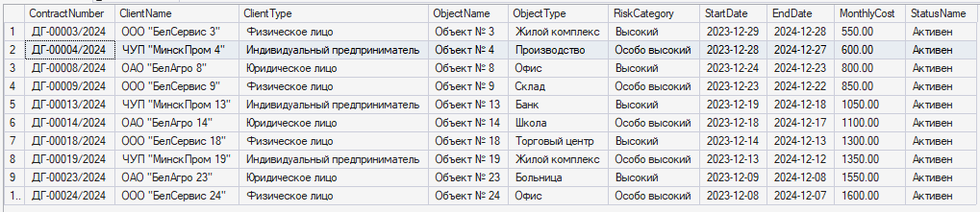

4.2. Представление vw_ObjectAlarmStatistics
Представление выводит статистику тревожных вызовов по каждому охраняемому объекту: общее количество вызовов, среднее время реагирования и количество экстренных вызовов. Использует LEFT JOIN для включения объектов без вызовов.

Ниже представлен код представления:

CREATE VIEW vw_ObjectAlarmStatistics AS
SELECT
so.ObjectName,
so.Address,
ot.TypeName AS ObjectType,
rc.CategoryName AS RiskCategory,
COUNT(ac.CallID) AS TotalCalls,
AVG(CAST(ac.ResponseDurationMinutes AS DECIMAL(10,2))) AS AvgResponseTimeMin,
SUM(CASE WHEN ar.IsEmergency = 1 THEN 1 ELSE 0 END) AS EmergencyCalls
FROM SecuredObjects so
INNER JOIN ObjectTypes ot ON so.TypeID = ot.TypeID
INNER JOIN RiskCategories rc ON so.CategoryID = rc.CategoryID
LEFT JOIN AlarmCalls ac ON so.ObjectID = ac.ObjectID
LEFT JOIN AlarmReasons ar ON ac.ReasonID = ar.ReasonID
GROUP BY so.ObjectName, so.Address, ot.TypeName, rc.CategoryName;
GO

Проверка:
SELECT TOP 10 * FROM vw_ObjectAlarmStatistics ORDER BY TotalCalls DESC;
GO

Таблица 4 – Результат выполнения представления
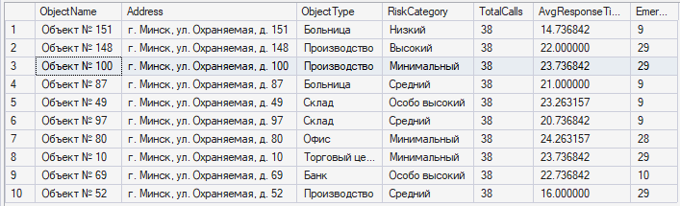

4.3. Представление vw_ClientContractsSummary
Представление выводит сводку по каждому клиенту: общее количество договоров, количество активных договоров и суммарную месячную выручку по активным договорам. Позволяет быстро оценить финансовую значимость каждого клиента.

Ниже представлен код представления:

CREATE VIEW vw_ClientContractsSummary AS
SELECT
cl.ClientName,
ct.TypeName AS ClientType,
COUNT(c.ContractID) AS TotalContracts,
SUM(CASE WHEN cs.StatusName = N'Активен' THEN 1 ELSE 0 END) AS ActiveContracts,
SUM(CASE WHEN cs.StatusName = N'Активен' THEN c.MonthlyCost ELSE 0 END) AS TotalMonthlyRevenue
FROM Clients cl
INNER JOIN ClientTypes ct ON cl.TypeID = ct.TypeID
LEFT JOIN Contracts c ON cl.ClientID = c.ClientID
LEFT JOIN ContractStatuses cs ON c.StatusID = cs.StatusID
GROUP BY cl.ClientName, ct.TypeName;
GO

Проверка:
SELECT TOP 10 * FROM vw_ClientContractsSummary ORDER BY TotalMonthlyRevenue DESC;
GO

Таблица 5 – Результат выполнения представления
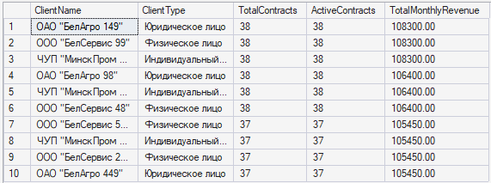

4.4. Представление vw_DutyScheduleOverview
Представление выводит удобный для просмотра график дежурств: дата, ФИО сотрудника, его разряд, охраняемый объект, адрес, время начала и окончания смены, статус смены. Заменяет JOIN по 4 таблицам.
Ниже представлен код представления и проверка его работы:

CREATE VIEW vw_DutyScheduleOverview AS
SELECT
ds.DutyDate,
se.FullName AS EmployeeName,
er.RankName,
so.ObjectName,
so.Address AS ObjectAddress,
ds.ShiftStartTime,
ds.ShiftEndTime,
ss.StatusName AS ShiftStatus
FROM DutySchedule ds
INNER JOIN SecurityEmployees se ON ds.EmployeeID = se.EmployeeID
INNER JOIN EmployeeRanks er ON se.RankID = er.RankID
INNER JOIN SecuredObjects so ON ds.ObjectID = so.ObjectID
INNER JOIN ShiftStatuses ss ON ds.StatusID = ss.StatusID;
GO

Проверка:

SELECT TOP 10 * FROM vw_DutyScheduleOverview;
GO

Таблица 6 – Результат выполнения представления
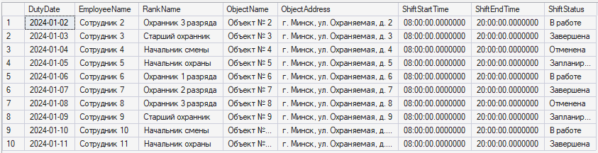

5. Создание хранимых процедур
Созданы четыре хранимые процедуры с параметрами для вставки и обновления данных sp_InsertContract – создание договора, sp_UpdateContractStatus – обновление статуса договора, sp_RegisterAlarmCall – регистрация тревожного вызова и sp_AssignDuty – назначение дежурства. Все процедуры реализуют обработку ошибок через конструкцию TRY...CATCH.

5.1. Хранимая процедура sp_InsertContract
Процедура создает новый договор, проверяет корректность дат, существование клиента и объекта, уникальность номера договора, вставляет запись и возвращает сообщение об успехе.

Ниже представлен код хранимой процедуры:

CREATE PROCEDURE sp_InsertContract
@ContractNumber NVARCHAR(50),
@ClientID INT,
@ObjectID INT,
@StartDate DATE,
@EndDate DATE,
@MonthlyCost DECIMAL(10,2),
@StatusID INT = 1
AS
BEGIN
SET NOCOUNT ON;
BEGIN TRY
-- Проверка дат
IF @EndDate <= @StartDate
BEGIN
SELECT N'Ошибка: дата окончания должна быть позже даты начала' AS ResultMessage;
RETURN;
END

-- Проверка существования клиента
IF NOT EXISTS (SELECT 1 FROM Clients WHERE ClientID = @ClientID)
BEGIN
SELECT N'Ошибка: клиент с ID=' + CAST(@ClientID AS NVARCHAR) + N' не найден' AS ResultMessage;
RETURN;
END

-- Проверка существования объекта
IF NOT EXISTS (SELECT 1 FROM SecuredObjects WHERE ObjectID = @ObjectID)
BEGIN
SELECT N'Ошибка: объект с ID=' + CAST(@ObjectID AS NVARCHAR) + N' не найден' AS ResultMessage;
RETURN;
END

-- Проверка уникальности номера договора
IF EXISTS (SELECT 1 FROM Contracts WHERE ContractNumber = @ContractNumber)
BEGIN
SELECT N'Ошибка: договор с номером ' + @ContractNumber + N' уже существует' AS ResultMessage;
RETURN;
END

-- Вставка договора
INSERT INTO Contracts (ContractNumber, ClientID, ObjectID, StartDate, EndDate, MonthlyCost, StatusID)
VALUES (@ContractNumber, @ClientID, @ObjectID, @StartDate, @EndDate, @MonthlyCost, @StatusID);

SELECT N'Договор ' + @ContractNumber + N' успешно создан' AS ResultMessage;
END TRY
BEGIN CATCH
SELECT N'Ошибка: ' + ERROR_MESSAGE() AS ResultMessage;
END CATCH
END
GO

Проверка:

EXEC sp_InsertContract
@ContractNumber = N'ДГ-TEST-001/2024', @ClientID = 10, @ObjectID = 10,
@StartDate = '2024-06-01', @EndDate = '2025-06-01',
@MonthlyCost = 2500.00, @StatusID = 1;

Таблица 9 – Результат выполнения хранимой процедуры
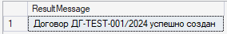

Проверка обработки ошибок (некорректные даты):

EXEC sp_InsertContract
@ContractNumber = N'ДГ-ERROR-001/2024', @ClientID = 10, @ObjectID = 10,
@StartDate = '2025-06-01', @EndDate = '2024-06-01',
@MonthlyCost = 2500.00, @StatusID = 1;

Таблица 10 – Результат выполнения хранимой процедуры
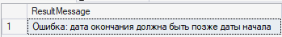

5.2. Хранимая процедура sp_UpdateContractStatus
Процедура обновляет статус существующего договора по его идентификатору. Возвращает сообщение об успехе или ошибке (если договор не найден).

Ниже представлен код хранимой процедуры:

CREATE PROCEDURE sp_UpdateContractStatus
@ContractID INT,
@NewStatusID INT
AS
BEGIN
SET NOCOUNT ON;
BEGIN TRY
-- Проверка существования статуса
IF NOT EXISTS (SELECT 1 FROM ContractStatuses WHERE StatusID = @NewStatusID)
BEGIN
SELECT N'Ошибка: статус с ID=' + CAST(@NewStatusID AS NVARCHAR) + N' не найден' AS ResultMessage;
RETURN;
END

-- Проверка существования договора
IF NOT EXISTS (SELECT 1 FROM Contracts WHERE ContractID = @ContractID)
BEGIN
SELECT N'Ошибка: договор с ID=' + CAST(@ContractID AS NVARCHAR) + N' не найден' AS ResultMessage;
RETURN;
END

-- Обновление статуса
UPDATE Contracts
SET StatusID = @NewStatusID
WHERE ContractID = @ContractID;

IF @@ROWCOUNT > 0
SELECT N'Статус договора ID=' + CAST(@ContractID AS NVARCHAR) + N' успешно обновлен' AS ResultMessage;
ELSE
SELECT N'Ошибка: не удалось обновить статус' AS ResultMessage;
END TRY
BEGIN CATCH
SELECT N'Ошибка: ' + ERROR_MESSAGE() AS ResultMessage;
END CATCH
END
GO

Проверка:

EXEC sp_UpdateContractStatus @ContractID = 1, @NewStatusID = 3;

Таблица 11 – Результат выполнения хранимой процедуры
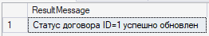

5.3. Хранимая процедура sp_RegisterAlarmCall
Процедура регистрирует новый тревожный вызов: фиксирует текущее время, объект, причину, время реагирования и результат. Время вызова устанавливается автоматически функцией GETDATE().

Ниже представлен код хранимой процедуры и проверка ее работы:

CREATE PROCEDURE sp_RegisterAlarmCall
@ObjectID INT,
@ReasonID INT,
@ResponseDurationMinutes INT = NULL,
@ResultID INT = 6
AS
BEGIN
SET NOCOUNT ON;
BEGIN TRY
-- Проверка существования объекта
IF NOT EXISTS (SELECT 1 FROM SecuredObjects WHERE ObjectID = @ObjectID)
BEGIN
SELECT N'Ошибка: объект с ID=' + CAST(@ObjectID AS NVARCHAR) + N' не найден' AS ResultMessage;
RETURN;
END

-- Проверка существования причины
IF NOT EXISTS (SELECT 1 FROM AlarmReasons WHERE ReasonID = @ReasonID)
BEGIN
SELECT N'Ошибка: причина с ID=' + CAST(@ReasonID AS NVARCHAR) + N' не найдена' AS ResultMessage;
RETURN;
END

-- Проверка существования результата
IF NOT EXISTS (SELECT 1 FROM CallResults WHERE ResultID = @ResultID)
BEGIN
SELECT N'Ошибка: результат с ID=' + CAST(@ResultID AS NVARCHAR) + N' не найден' AS ResultMessage;
RETURN;
END

-- Вставка вызова (время автоматически устанавливается GETDATE())
INSERT INTO AlarmCalls (CallDateTime, ObjectID, ReasonID, ResponseDurationMinutes, ResultID)
VALUES (GETDATE(), @ObjectID, @ReasonID, @ResponseDurationMinutes, @ResultID);

SELECT N'Тревожный вызов для объекта ID=' + CAST(@ObjectID AS NVARCHAR) + N' успешно зарегистрирован' AS ResultMessage;
END TRY
BEGIN CATCH
SELECT N'Ошибка: ' + ERROR_MESSAGE() AS ResultMessage;
END CATCH
END
GO

Проверка:

EXEC sp_RegisterAlarmCall
@ObjectID = 5, @ReasonID = 2, @ResponseDurationMinutes = 12, @ResultID = 1;

Таблица 12 – Результат выполнения хранимой процедуры
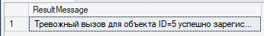

5.4. Хранимая процедура sp_AssignDuty
Процедура назначает дежурство сотруднику на охраняемом объекте: проверяет корректность времени смены (конец строго позже начала), существование объекта, сотрудника и статуса, вставляет запись в график дежурств.

Ниже представлен код хранимой процедуры:

CREATE PROCEDURE sp_AssignDuty
@ObjectID INT,
@EmployeeID INT,
@DutyDate DATE,
@ShiftStartTime TIME,
@ShiftEndTime TIME,
@StatusID INT = 1
AS
BEGIN
SET NOCOUNT ON;
BEGIN TRY
-- Проверка времени смены
IF @ShiftEndTime <= @ShiftStartTime
BEGIN
SELECT N'Ошибка: время окончания смены должно быть позже времени начала' AS ResultMessage;
RETURN;
END

-- Проверка существования объекта
IF NOT EXISTS (SELECT 1 FROM SecuredObjects WHERE ObjectID = @ObjectID)
BEGIN
SELECT N'Ошибка: объект с ID=' + CAST(@ObjectID AS NVARCHAR) + N' не найден' AS ResultMessage;
RETURN;
END

-- Проверка существования сотрудника
IF NOT EXISTS (SELECT 1 FROM SecurityEmployees WHERE EmployeeID = @EmployeeID)
BEGIN
SELECT N'Ошибка: сотрудник с ID=' + CAST(@EmployeeID AS NVARCHAR) + N' не найден' AS ResultMessage;
RETURN;
END

-- Проверка существования статуса
IF NOT EXISTS (SELECT 1 FROM ShiftStatuses WHERE StatusID = @StatusID)
BEGIN
SELECT N'Ошибка: статус с ID=' + CAST(@StatusID AS NVARCHAR) + N' не найден' AS ResultMessage;
RETURN;
END

-- Проверка пересечения смен (сотрудник не может работать в двух местах одновременно)
IF EXISTS (
SELECT 1 FROM DutySchedule
WHERE EmployeeID = @EmployeeID
AND DutyDate = @DutyDate
AND (
(@ShiftStartTime < ShiftEndTime AND @ShiftEndTime > ShiftStartTime)
)
)
BEGIN
SELECT N'Ошибка: у сотрудника уже есть дежурство в это время' AS ResultMessage;
RETURN;
END

-- Вставка дежурства
INSERT INTO DutySchedule (ObjectID, EmployeeID, DutyDate, ShiftStartTime, ShiftEndTime, StatusID)
VALUES (@ObjectID, @EmployeeID, @DutyDate, @ShiftStartTime, @ShiftEndTime, @StatusID);

SELECT N'Дежурство для сотрудника ID=' + CAST(@EmployeeID AS NVARCHAR) + N' на ' + CAST(@DutyDate AS NVARCHAR) + N' успешно назначено' AS ResultMessage;
END TRY
BEGIN CATCH
SELECT N'Ошибка: ' + ERROR_MESSAGE() AS ResultMessage;
END CATCH
END
GO

Проверка:

EXEC sp_AssignDuty
@ObjectID = 1, @EmployeeID = 1, @DutyDate = '2024-12-25',
@ShiftStartTime = '08:00:00', @ShiftEndTime = '20:00:00', @StatusID = 1;

Таблица 13 – Результат выполнения хранимой процедуры
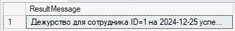

6. Размещение базы данных на удаленном сервере
Для размещения базы данных выбран хостинг MonsterASP, на котором развернута СУБД MS SQL Server. После получения учетной записи хостинга и создания базы данных на удаленном сервере последовательно запускаются те же скрипты, что использовались при разработке init_database.sql – создание базы данных и таблиц, seed_database.sql – заполнение тестовым набором данных и views_procedures.sql – создание представлений и хранимых процедур, после чего работа базы проверяется вызовом созданных представлений и хранимых процедур.

Строка подключения к удаленному серверу:
Server=db69279.public.databaseasp.net;
Database=db69279;
Password;
Encrypt=True;
TrustServerCertificate=True;
MultipleActiveResultSets=True;

После размещения на удаленном сервере выполнены контрольные запросы к представлениям и вызовы хранимых процедур – получены ожидаемые результаты, идентичные результатам на локальном сервере.

Выводы :
Разработана логическая модель реляционной базы данных SAgency1_0, нормализованная до третьей нормальной формы, включающая 14 таблиц (8 справочных и 6 основных/оперативных). Обоснована нормализация структуры: все справочные данные вынесены в отдельные таблицы-словари, что исключает избыточность и транзитивные зависимости.
С помощью скрипта init_database.sql созданы таблицы с назначением первичных и внешних ключей, а также ограничений целостности данных (CHECK, UNIQUE, DEFAULT).
Написан скрипт генерации тестового набора данных seed_database.sql, заполнивший таблицы-«справочники» на стороне отношения один ClientTypes – 3, ObjectTypes – 8, RiskCategories – 5, ContractStatuses – 5, ShiftStatuses – 5, AlarmReasons – 8, CallResults – 6, EmployeeRanks – 6 записей основные таблицы на стороне один Clients – 550, SecuredObjects – 550, SecurityEmployees – 100 записей и таблицы на стороне отношения многие Contracts – 20 500, DutySchedule – 20 500, AlarmCalls – 20 500 записей.
Созданы четыре представления vw_ActiveContractsDetails, vw_ObjectAlarmStatistics, vw_ClientContractsSummary, vw_DutyScheduleOverview, объединяющих данные связанных таблиц и реализующих удобные для пользователя выборки: каталог активных договоров, статистику тревожных вызовов по объектам, сводку по клиентам и график дежурств.
Созданы четыре хранимые процедуры с параметрами для вставки и обновления данных sp_InsertContract, sp_UpdateContractStatus, sp_RegisterAlarmCall, sp_AssignDuty, реализующие бизнес-логику охранного агентства: создание договора с проверкой корректности дат, обновление статуса договора, регистрацию тревожного вызова и назначение дежурства сотруднику. Все процедуры реализуют обработку ошибок через конструкцию TRY...CATCH.
Все разработанные объекты протестированы на локальном сервере MS SQL Server 2025 Express: созданы база данных и таблицы, заполнен тестовый набор данных, выполнены контрольные запросы к представлениям и вызовы хранимых процедур. База данных подготовлена к размещению на удаленном хостинге MonsterASP.

